21

al
a
ala

ala ala
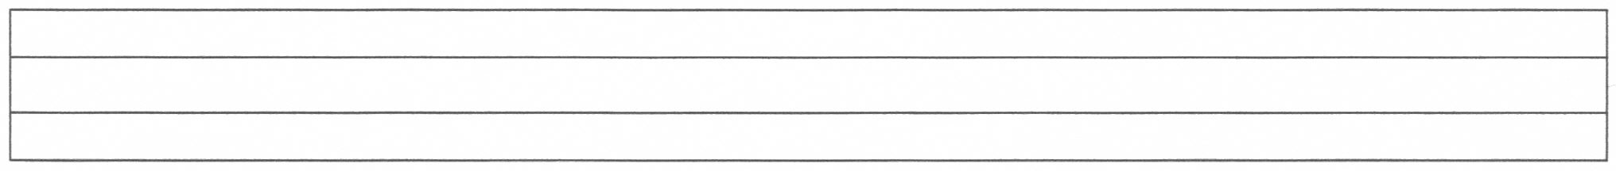
ala ala ala ala ala ala ala
ala ala ala ala ala ala ala
ala ala ala ala ala ala ala
ala ala ala ala ala ala ala
ala ala ala ala ala ala ala
ala ala ala ala ala ala ala
ala
ala
ala

